Trần Nguyên
1250080121
1/ Các môi trường đã được cài xong
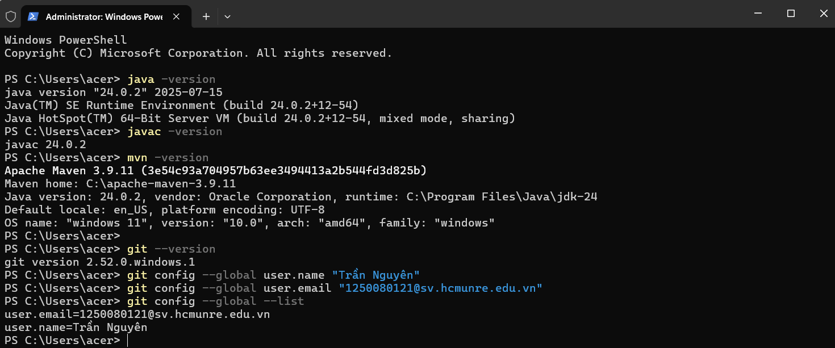
2/ Thông tin máy laptop và win 11
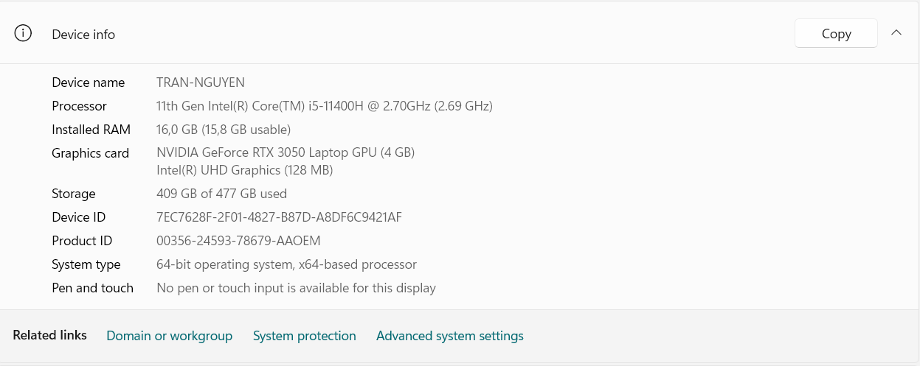
3/ Cài plugin
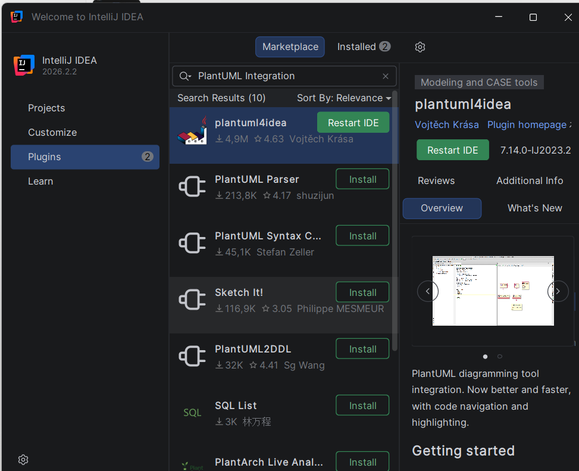
4/ Maven Project

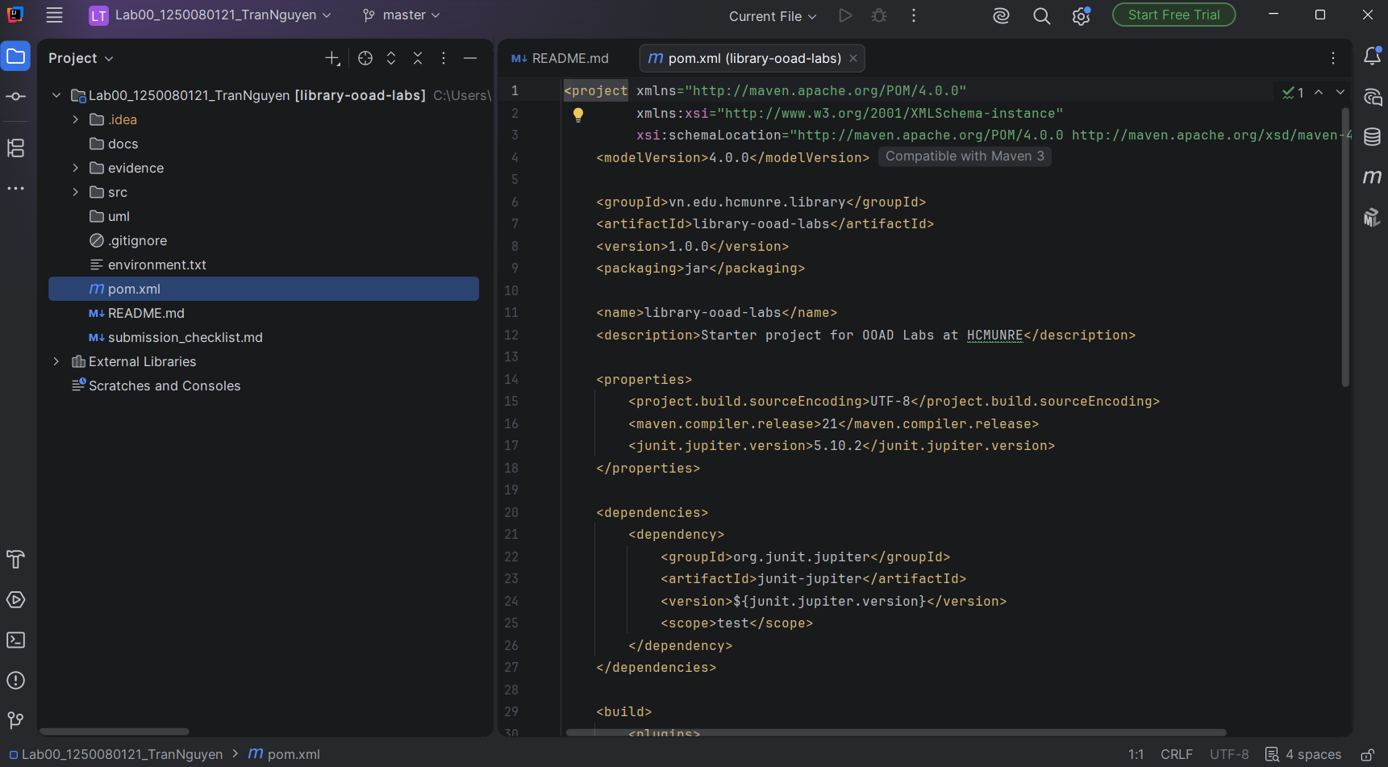
5/ Chạy dự án
